Анкета животного без владельца от 01.10.2022г.

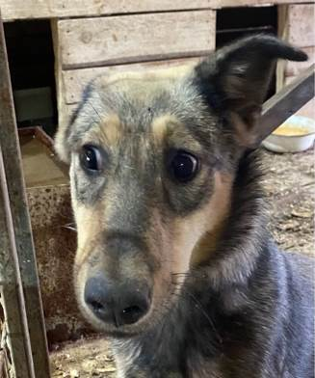 | Дата отлова, место (район, улица, дом) | Советский район, пос. Горная Поляна
 | Пол животного | Самка – 4477/2022
 | Дата вакцинации | 12.10.2022 г.
 | Дата кастрации/стерилизации | 12.10.2022 г.
 | Дата выпуска, место (район, улица, дом) | 19.10.2022 г. – среда обитания
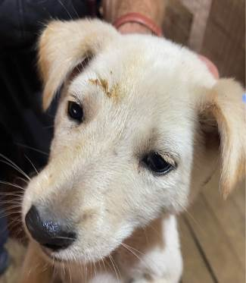 | Дата отлова, место (район, улица, дом) | Ворошиловский район, ул. Ужгородская
 | Пол животного | Самка – 4486/2022
 | Дата вакцинации | 12.10.2022 г.
 | Дата кастрации/стерилизации | -
 | Дата выпуска, место (район, улица, дом) | 06.11.2022 г. - падеж
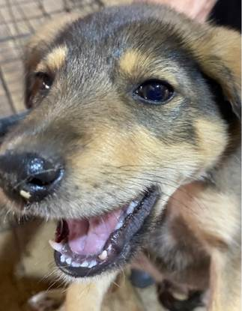 | Дата отлова, место (район, улица, дом) | Ворошиловский район, ул. Ужгородская
 | Пол животного | Самка – 4488/2022
 | Дата вакцинации | 12.10.2022 г.
 | Дата кастрации/стерилизации | 12.10.2022 г.
 | Дата выпуска, место (район, улица, дом) | 20.10.2022 г. – среда обитания
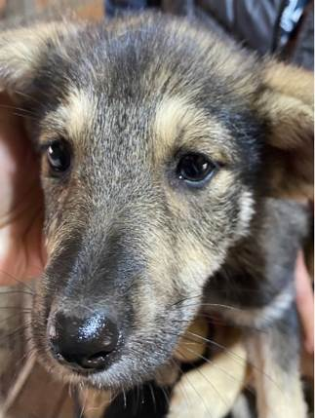 | Дата отлова, место (район, улица, дом) | Ворошиловский район, ул. Ужгородская
 | Пол животного | Самка – 4482/2022
 | Дата вакцинации | 12.10.2022 г.
 | Дата кастрации/стерилизации | 12.10.2022 г.
 | Дата выпуска, место (район, улица, дом) | 20.10.2022 г. – среда обитания
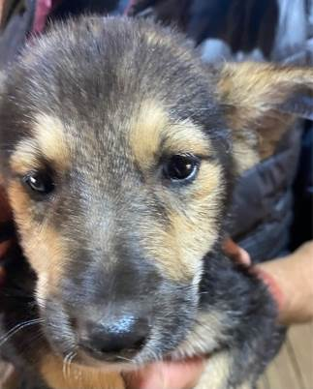 | Дата отлова, место (район, улица, дом) | Ворошиловский район, ул. Ужгородская
 | Пол животного | Самка – 4483/2022
 | Дата вакцинации | 12.10.2022 г.
 | Дата кастрации/стерилизации | 12.10.2022 г.
 | Дата выпуска, место (район, улица, дом) | 20.10.2022 г. – среда обитания
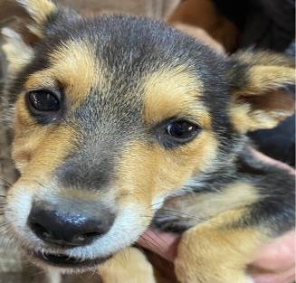 | Дата отлова, место (район, улица, дом) | Ворошиловский район, ул. Ужгородская
 | Пол животного | Самец – 4485/2022
 | Дата вакцинации | 12.10.2022 г.
 | Дата кастрации/стерилизации | 12.10.2022 г.
 | Дата выпуска, место (район, улица, дом) | 20.10.2022 г. – среда обитания
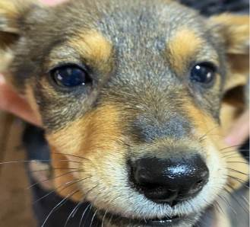 | Дата отлова, место (район, улица, дом) | Советский район, ул. Электролесовская
 | Пол животного | Самка – 4481/2022
 | Дата вакцинации | 12.10.2022 г.
 | Дата кастрации/стерилизации | 12.10.2022 г.
 | Дата выпуска, место (район, улица, дом) | 14.10.2022 г. – среда обитания
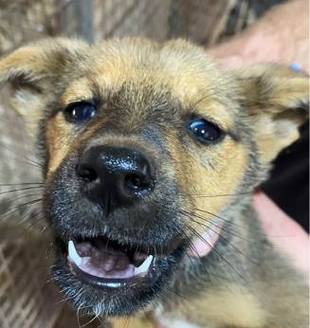 | Дата отлова, место (район, улица, дом) | Советский район, ул. Электролесовская
 | Пол животного | Самец – 4489/2022
 | Дата вакцинации | 12.10.2022 г.
 | Дата кастрации/стерилизации | 12.10.2022 г.
 | Дата выпуска, место (район, улица, дом) | 14.10.2022 г. – среда обитания
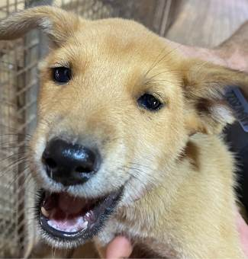 | Дата отлова, место (район, улица, дом) | Советский район, ул. Электролесовская
 | Пол животного | Самка – 4484/2022
 | Дата вакцинации | 12.10.2022 г.
 | Дата кастрации/стерилизации | 12.10.2022 г.
 | Дата выпуска, место (район, улица, дом) | 04.11.2022 г. – среда обитания
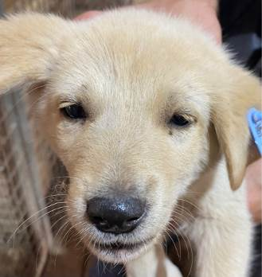 | Дата отлова, место (район, улица, дом) | Советский район, ул. Электролесовская
 | Пол животного | Самец – 4487/2022
 | Дата вакцинации | 12.10.2022 г.
 | Дата кастрации/стерилизации | 12.10.2022 г.
 | Дата выпуска, место (район, улица, дом) | 26.10.2022 г. – среда обитания
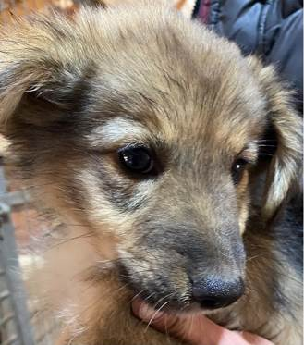 | Дата отлова, место (район, улица, дом) | Советский район, ул. Электролесовская
 | Пол животного | Самец – 4480/2022
 | Дата вакцинации | 12.10.2022 г.
 | Дата кастрации/стерилизации | 12.10.2022 г.
 | Дата выпуска, место (район, улица, дом) | 04.11.2022 г. – среда обитания

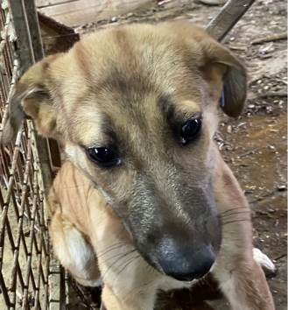 | Дата отлова, место (район, улица, дом) | Советский район, ул. Электролесовская
 | Пол животного | Самка – 4479/2022
 | Дата вакцинации | 12.10.2022 г.
 | Дата кастрации/стерилизации | 12.10.2022 г.
 | Дата выпуска, место (район, улица, дом) | 27.10.2022 г. – среда обитания
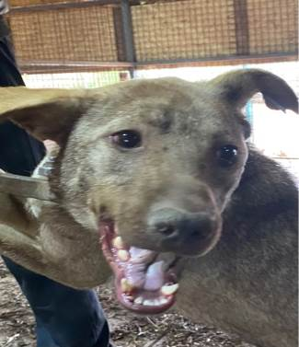 | Дата отлова, место (район, улица, дом) | Советский район, ЖК Родниковая Долина
 | Пол животного | Самка – 4476/2022
 | Дата вакцинации | 12.10.2022 г.
 | Дата кастрации/стерилизации | 12.10.2022 г.
 | Дата выпуска, место (район, улица, дом) | 14.10.2022 г. – среда обитания
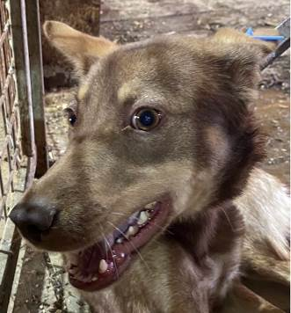 | Дата отлова, место (район, улица, дом) | Советский район, ЖК Родниковая Долина
 | Пол животного | Самец – 4478/2022
 | Дата вакцинации | 12.10.2022 г.
 | Дата кастрации/стерилизации | 12.10.2022 г.
 | Дата выпуска, место (район, улица, дом) | 27.10.2022 г. – среда обитания

